МУНИЦИПАЛЬНОЕ ОБРАЗОВАНИЕ
КЛОПИЦКОЕ СЕЛЬСКОЕ ПОСЕЛЕНИЕ

ВОЛОСОВСКОГО МУНИЦИПАЛЬНОГО РАЙОНА
ЛЕНИНГРАДСКОЙ ОБЛАСТИ

СОВЕТ ДЕПУТАТОВ
КЛОПИЦКОГО СЕЛЬСКОГО ПОСЕЛЕНИЯ

Р Е Ш Е Н И Е
(сорок седьмое заседание первого созыва)

От 15.11.2023 года № 237

О внесении изменения в Правила благоустройства на территории МО Клопицкое сельское поселение Волосовского муниципального района Ленинградской области, утвержденное решением совета депутатов МО Клопицкого сельского поселение от 28.09.2022 года № 176 с изменениями от 15.02.2023 года № 191

В соответствии с Федеральным законом № 131-ФЗ от 06.10.2003 «Об общих принципах организации местного самоуправления в Российской федерации», приказом Минстроя России № 1042/пр от 29.12.2021 года, публичными слушаниями от 30.01.2023 года, Уставом муниципального образования Клопицкое сельское поселение, совет депутатов муниципального образования Клопицкого сельского поселения Волосовского муниципального района Ленинградской области РЕШИЛ:

- Внести изменение в Правила благоустройства на территории МО Клопицкое сельское поселение Волосовского муниципального района Ленинградской области, утвержденное решением совета депутатов МО Клопицкого сельского поселение от 28.09.2022 № 176, с изменениями от 15.02.2023 № 191:
дополнить Правила благоустройства приложением № 4 согласно приложению.
- Настоящее решение опубликовать в общественно-политической газете Волосовского муниципального района «Сельская новь» и разместить на официальном сайте МО Клопицкое сельское поселение в сети Интернет.
- Настоящее решение вступает в силу после его официального опубликования.

Глава Муниципального образования
Клопицкое сельское поселение Т.В.Комарова

ПРИЛОЖЕНИЕ
к решению совета депутатов МО
Клопицкое сельское поселение
Волосовского муниципального района
Ленинградской области
от 15.11.2023г. № 237

«Приложение №4
к Правилам благоустройства территории
МО Клопицкое сельское поселение,
утвержденных решением Совета депутатов от 28.09.2022 № 176

Маршрутные карты – схемы уборки территории МО Клопицкое сельское поселение

д.Анташи
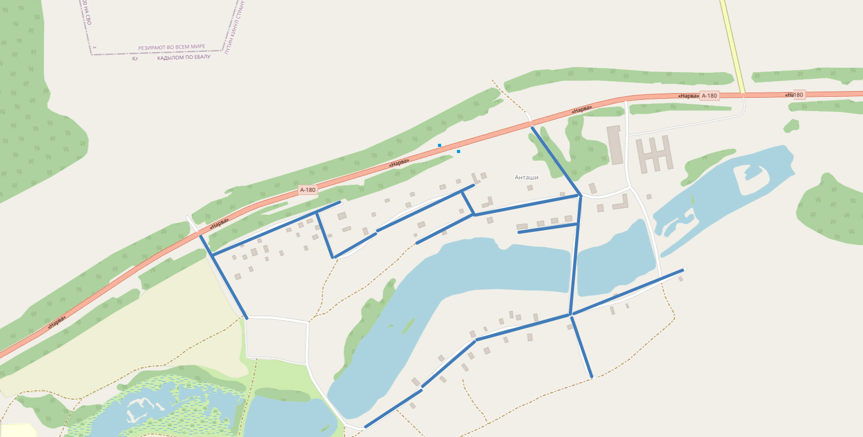

п.Сельцо
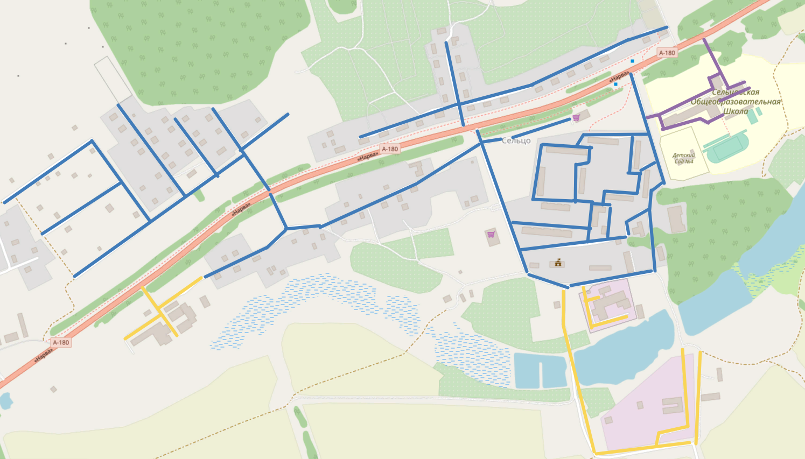

д.Каськово
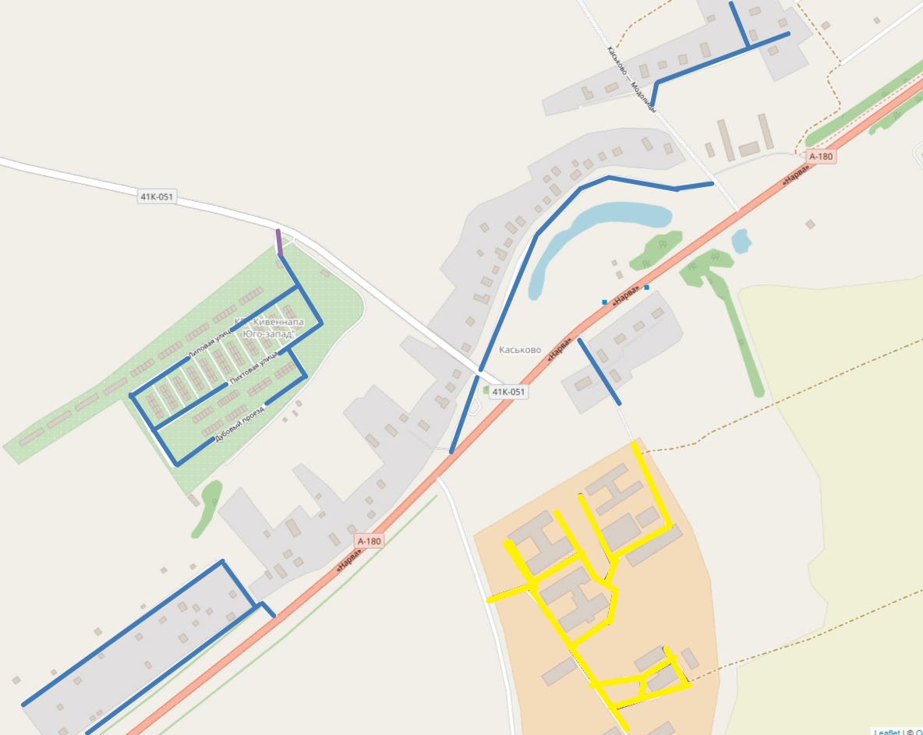

д.Рутелицы
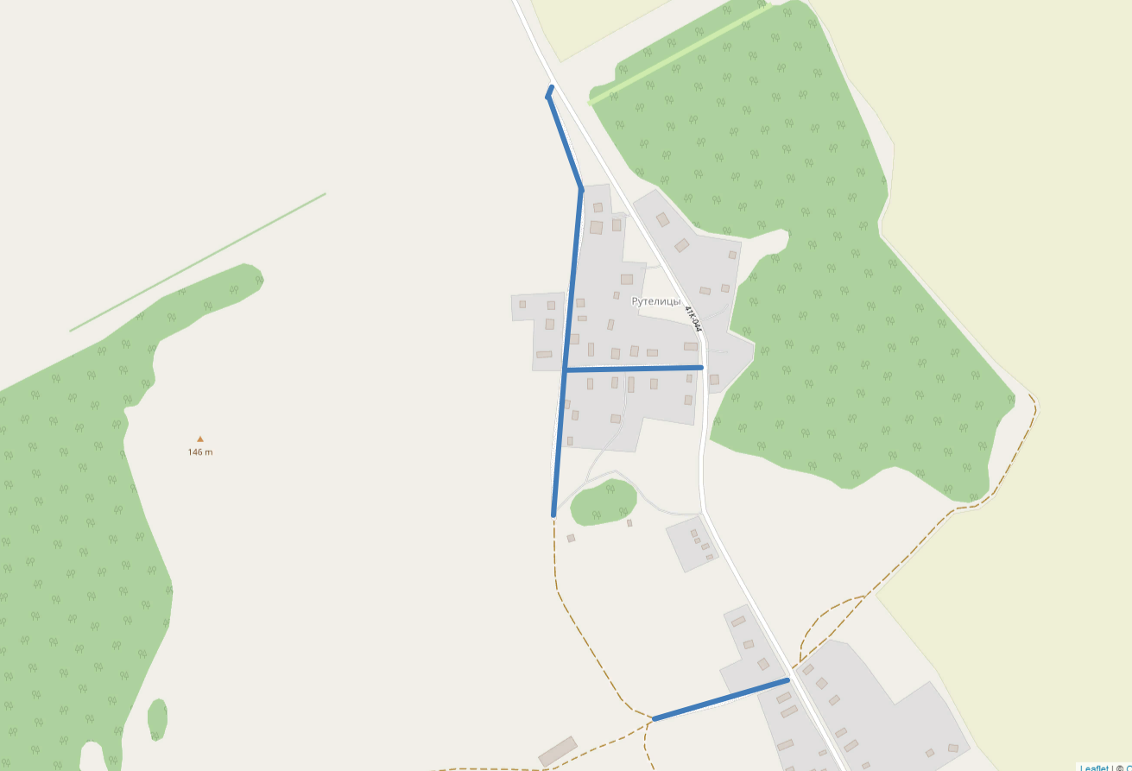

д.Слободка
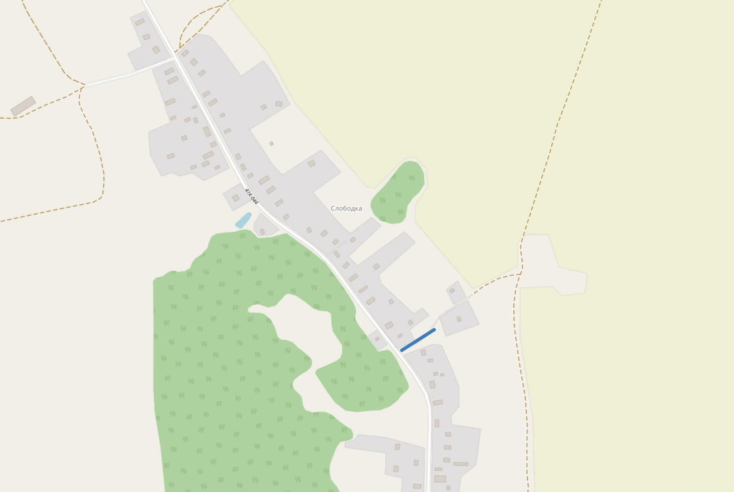

д.Сельцо
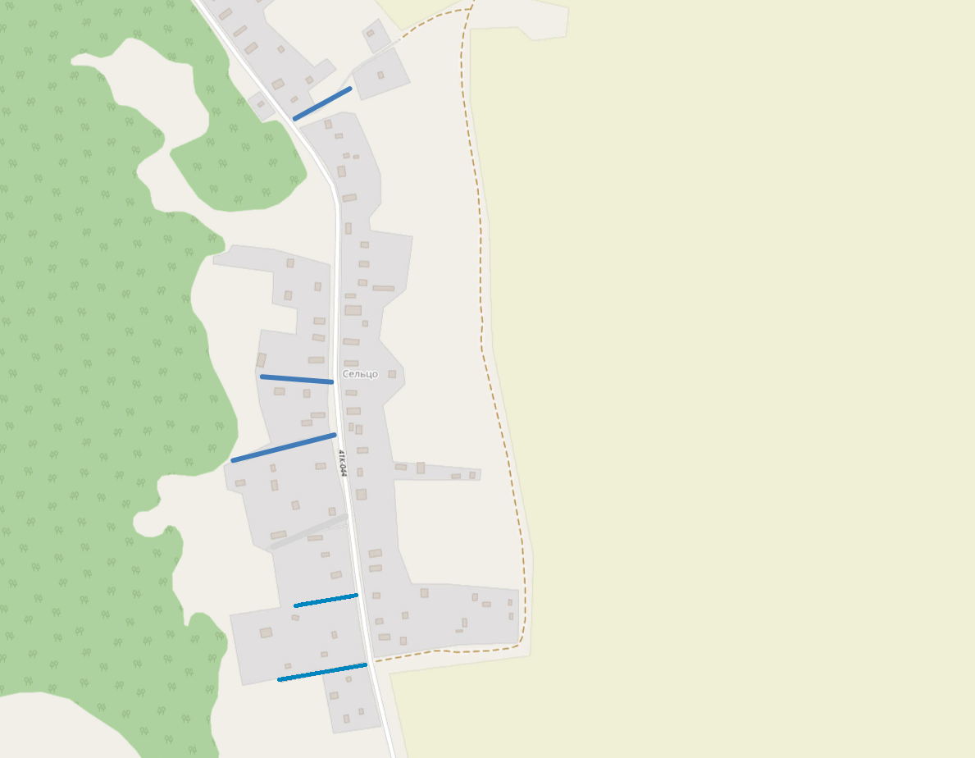
д.Голубовицы
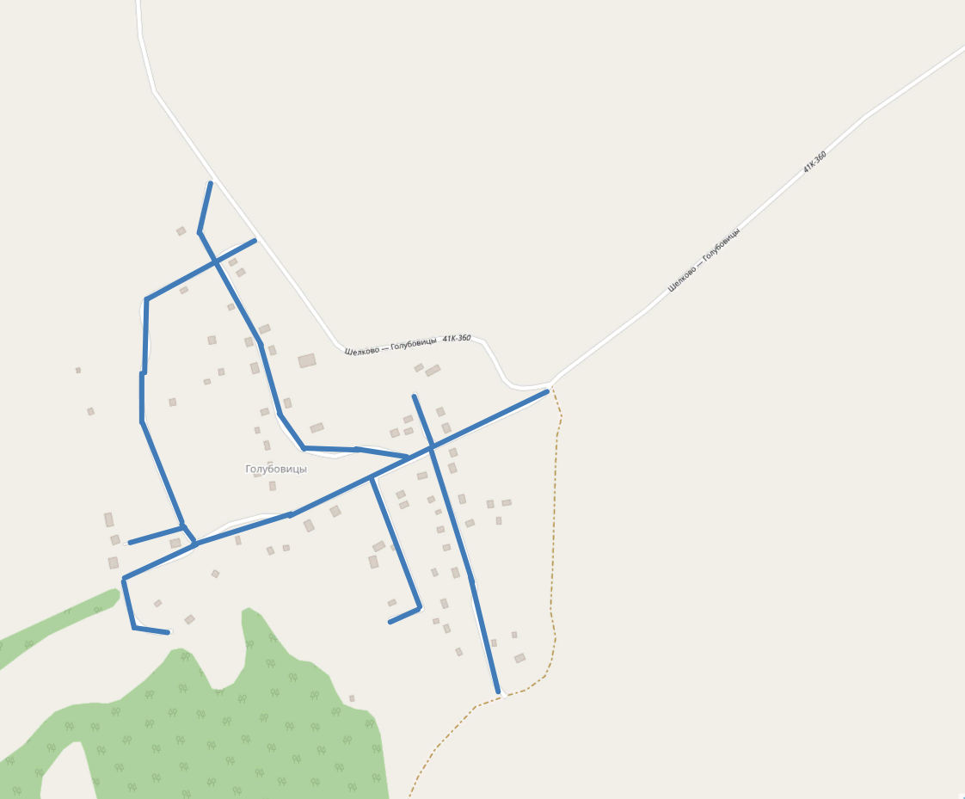
д.Шёлково
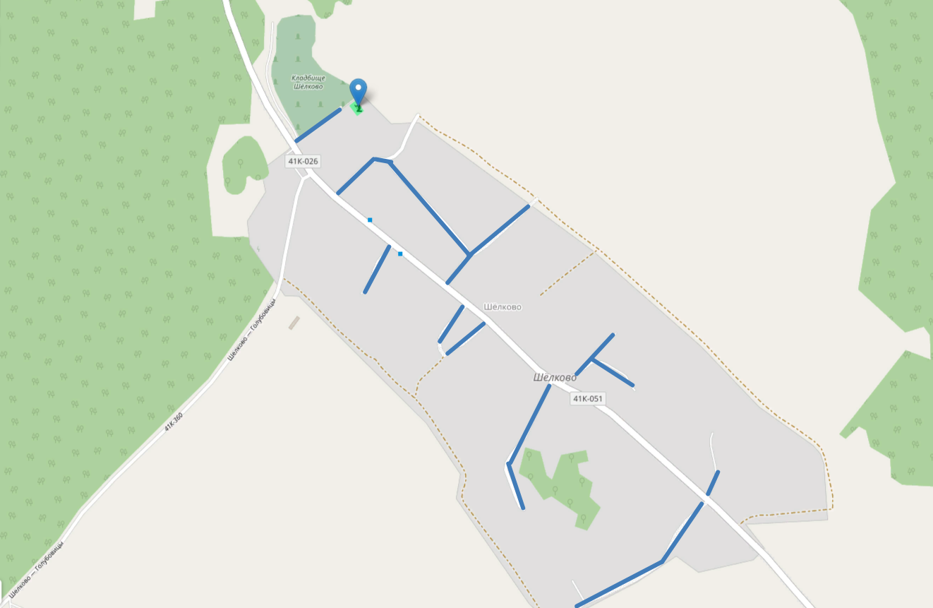

д.Кивалицы
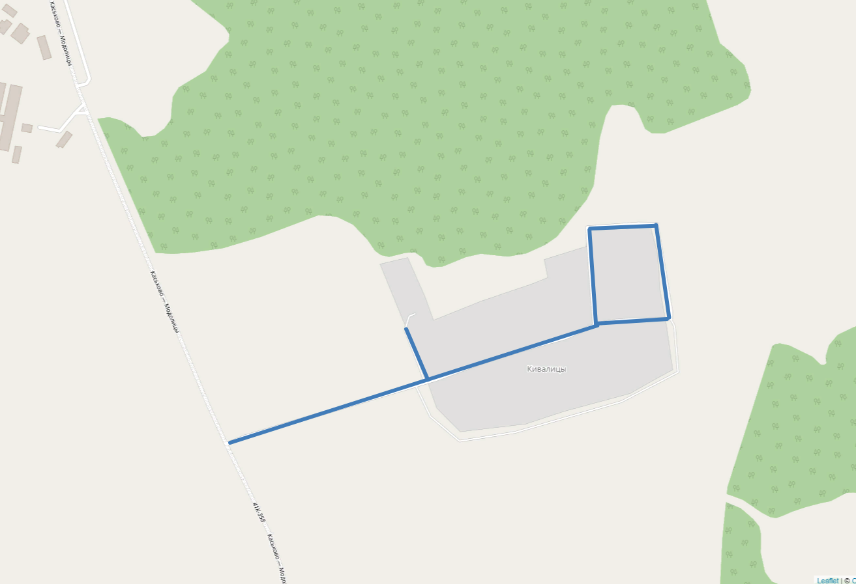
д.Добряницы
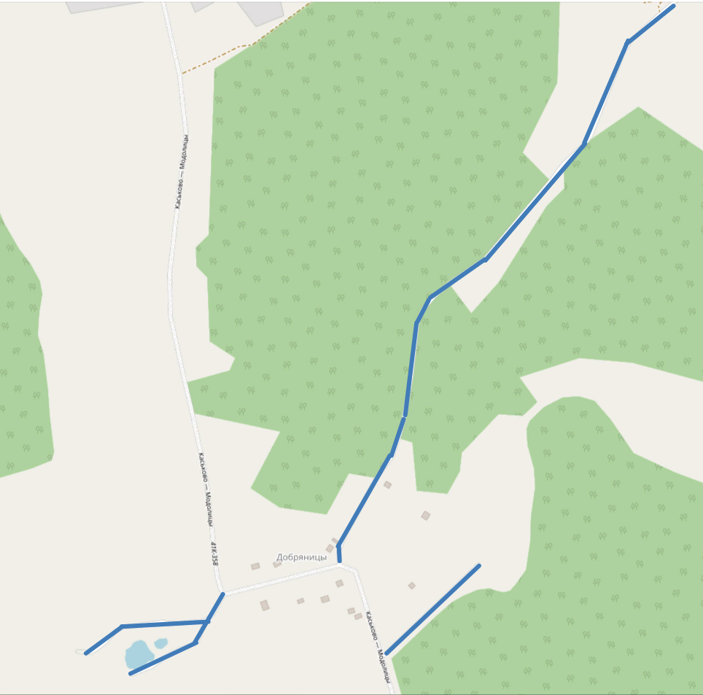

д.Модолицы
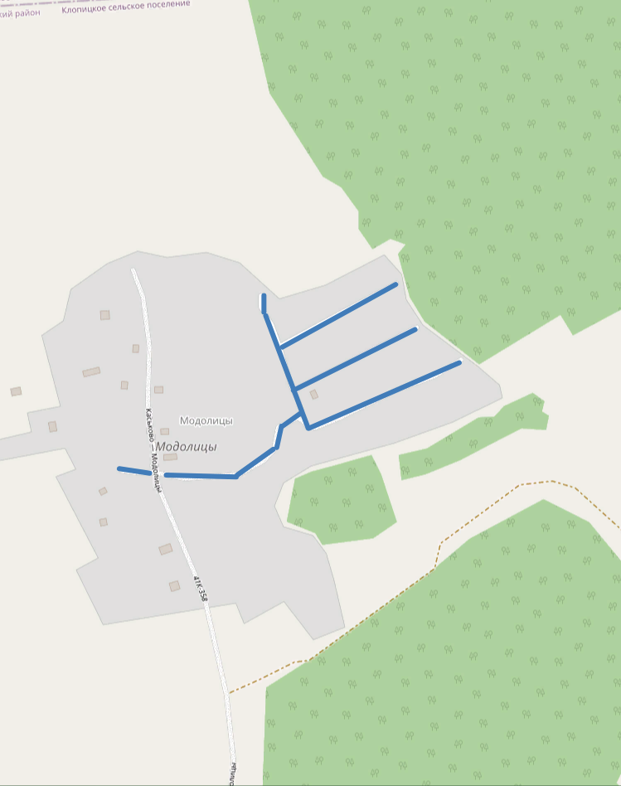

д.Красная Мыза
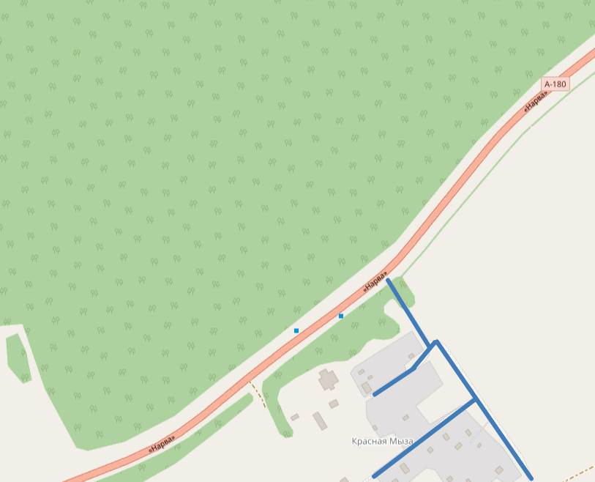

д.Кемполово

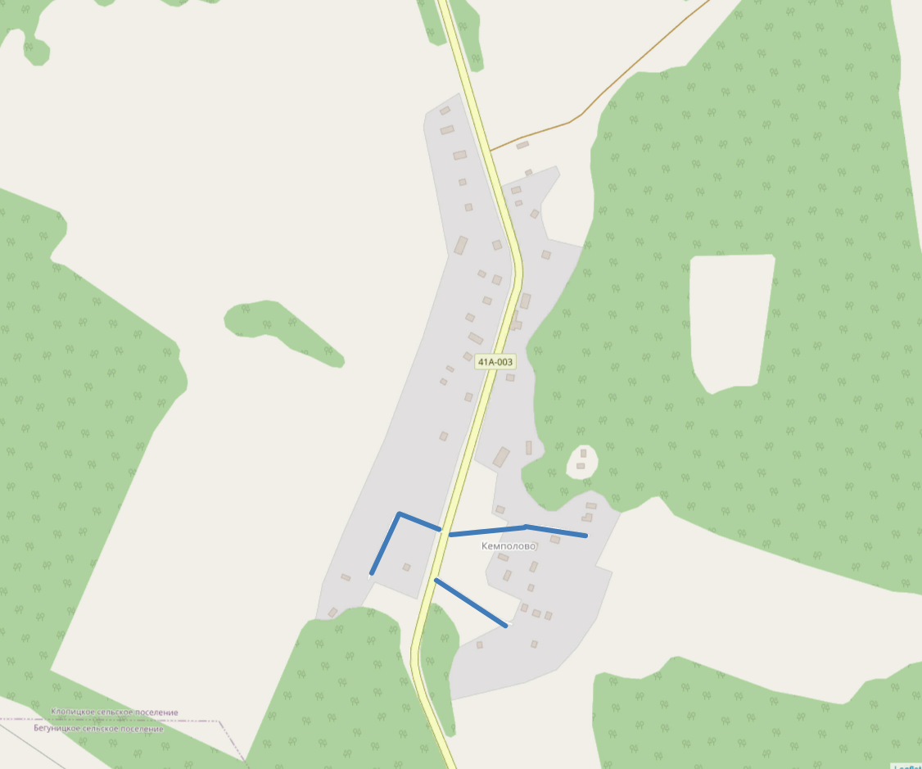

п.Жилгородок

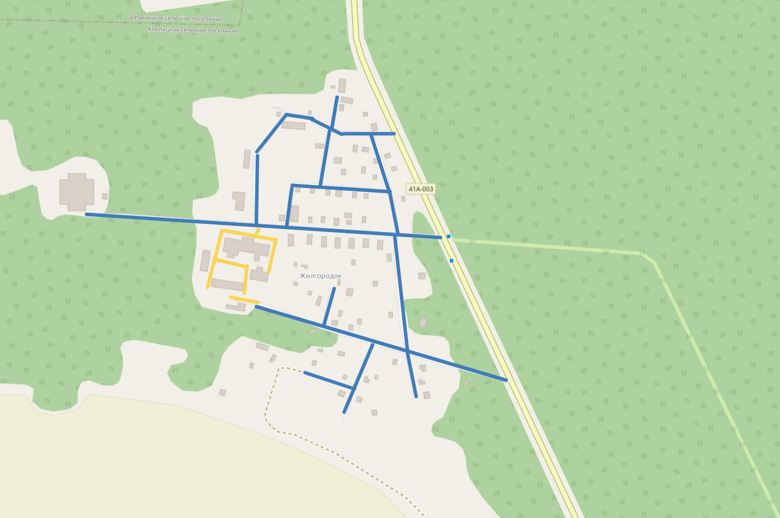

д.Кандакюля

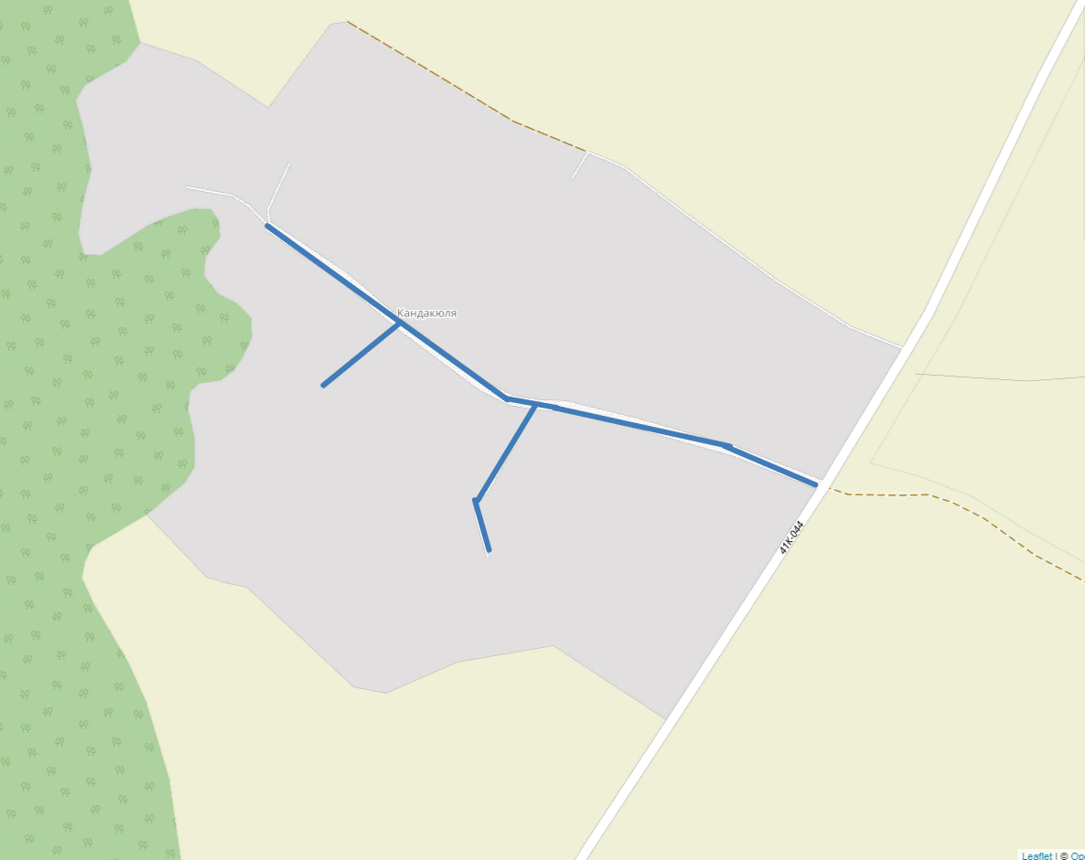

д.Медниково

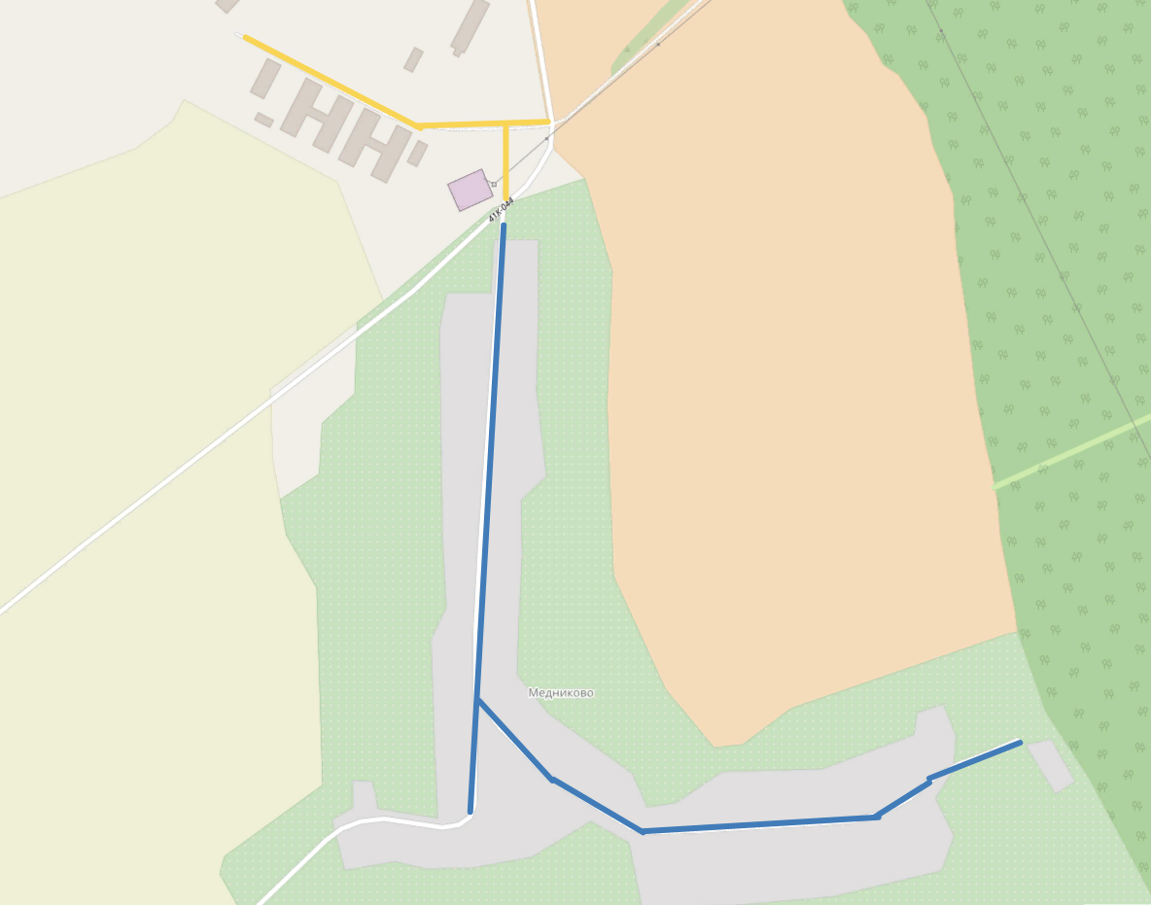

д.Ронковицы

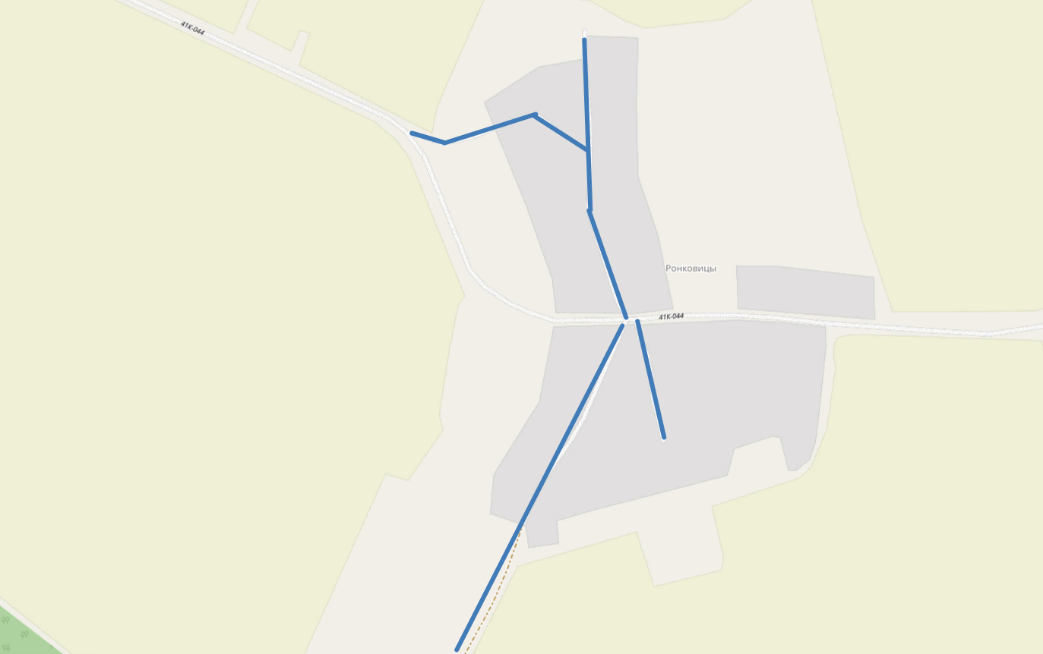

д.Ольхово

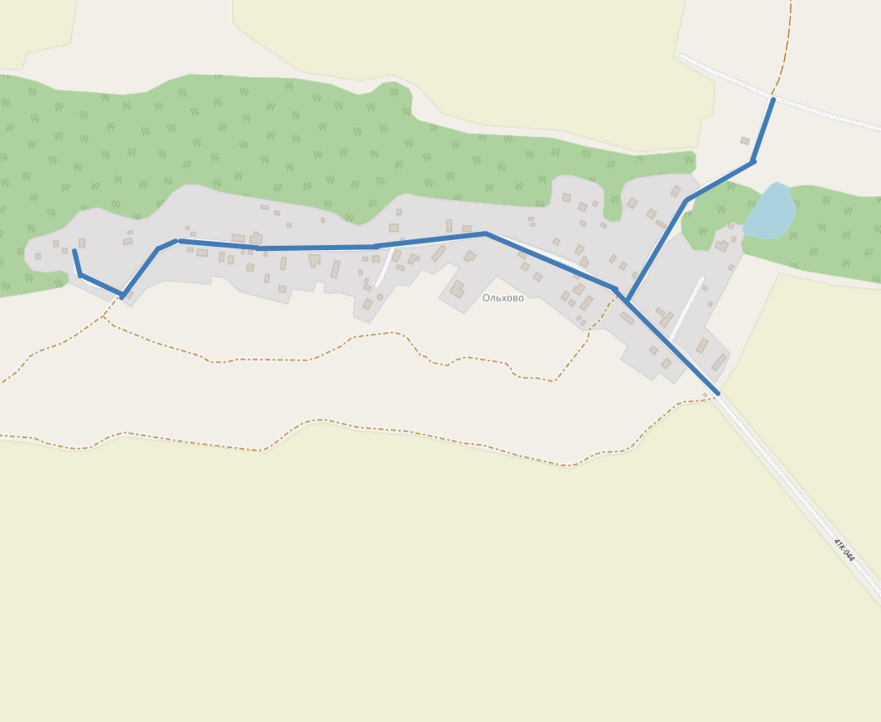

д.Греблово

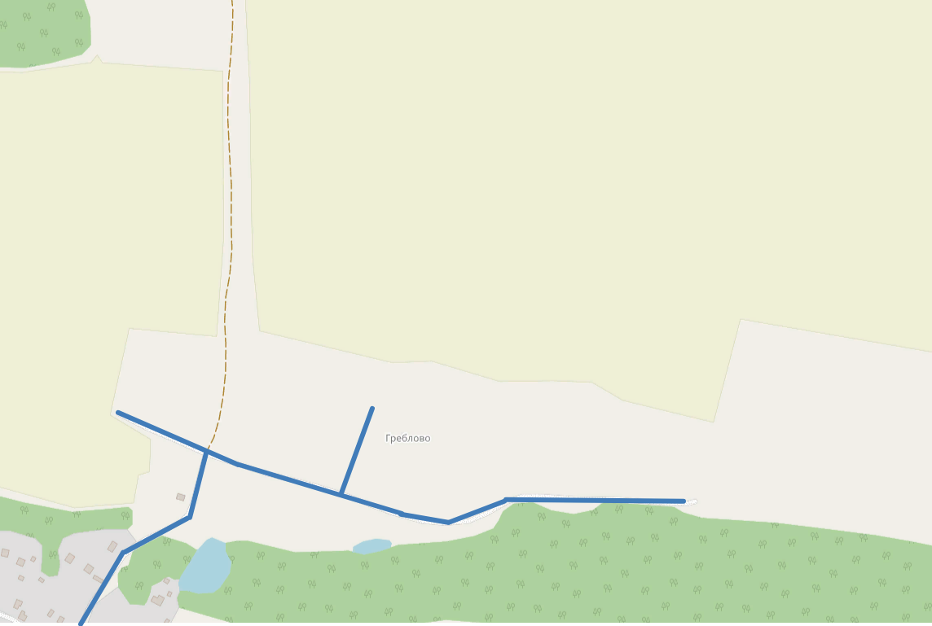

д.Клопицы

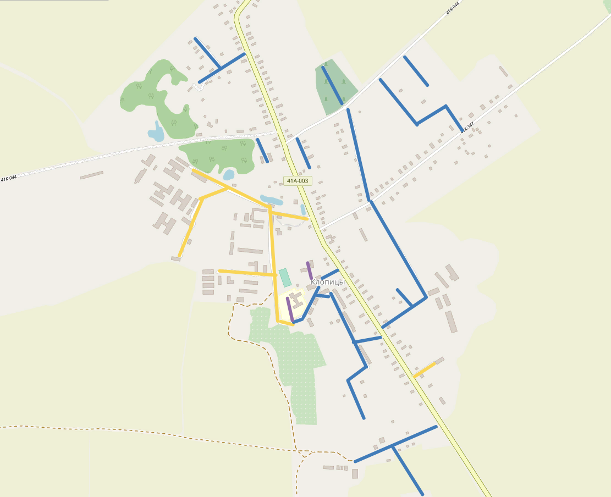

д.Губаницы

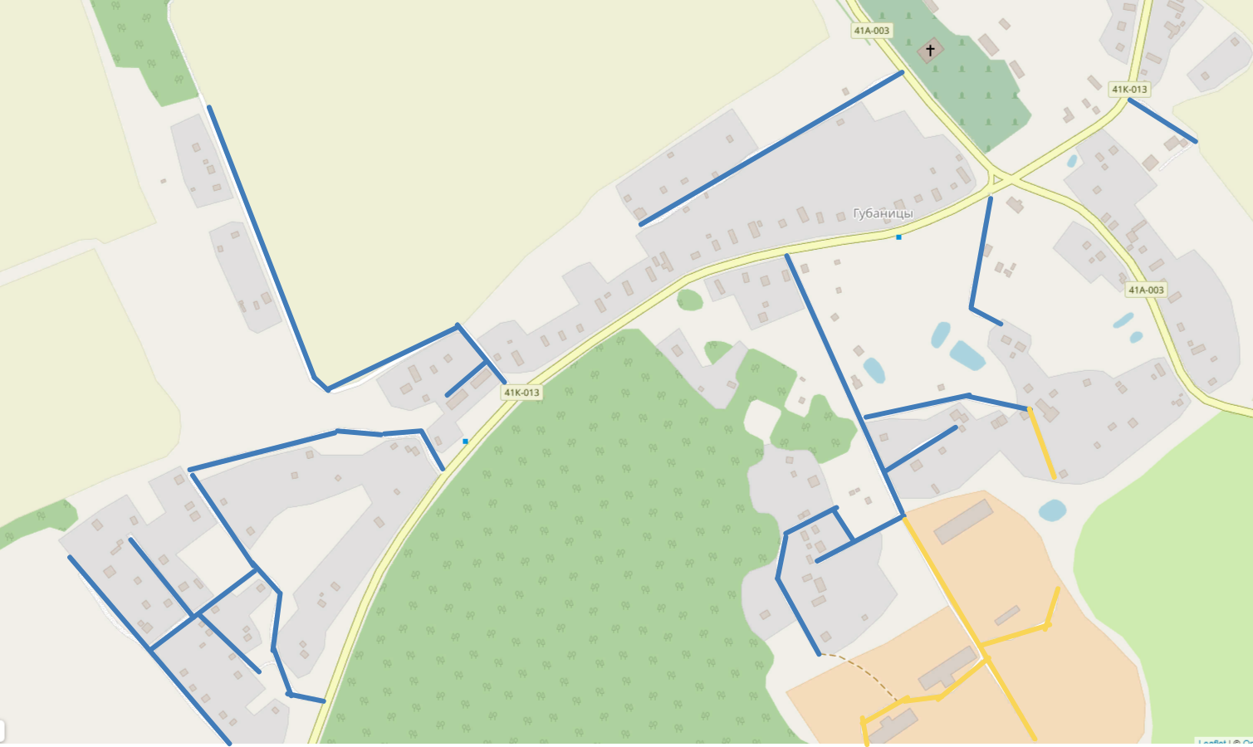

д.Торосово

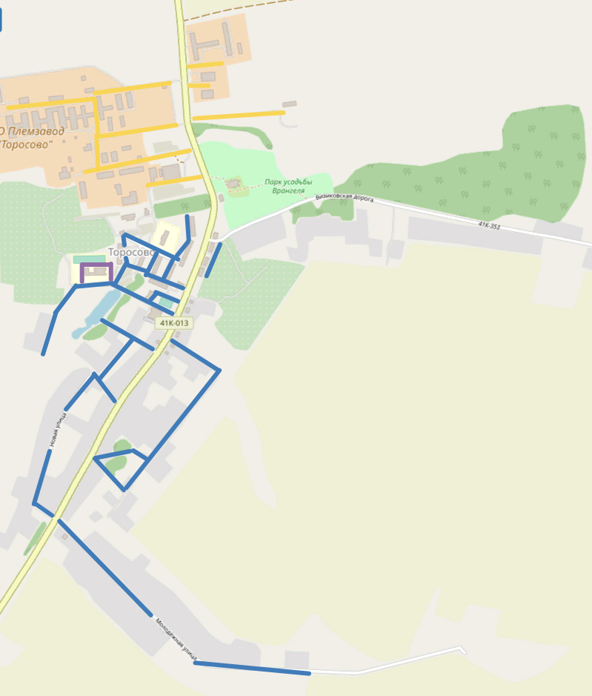

д.Везиково
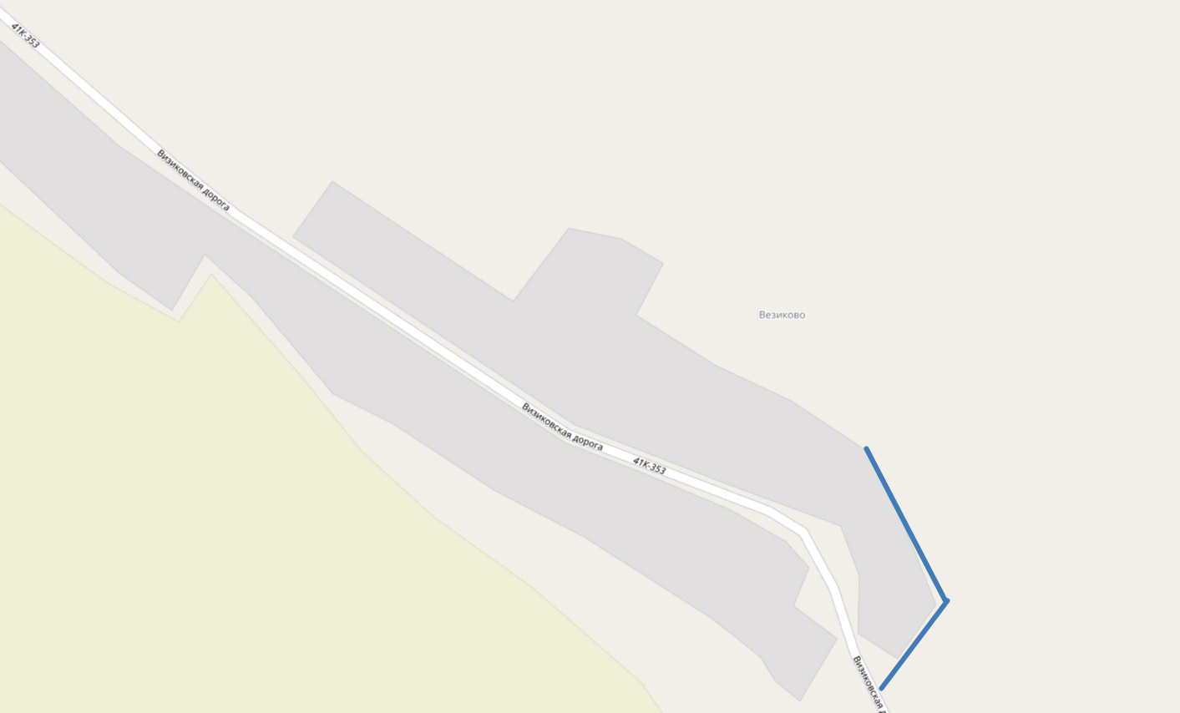

д.Курголово
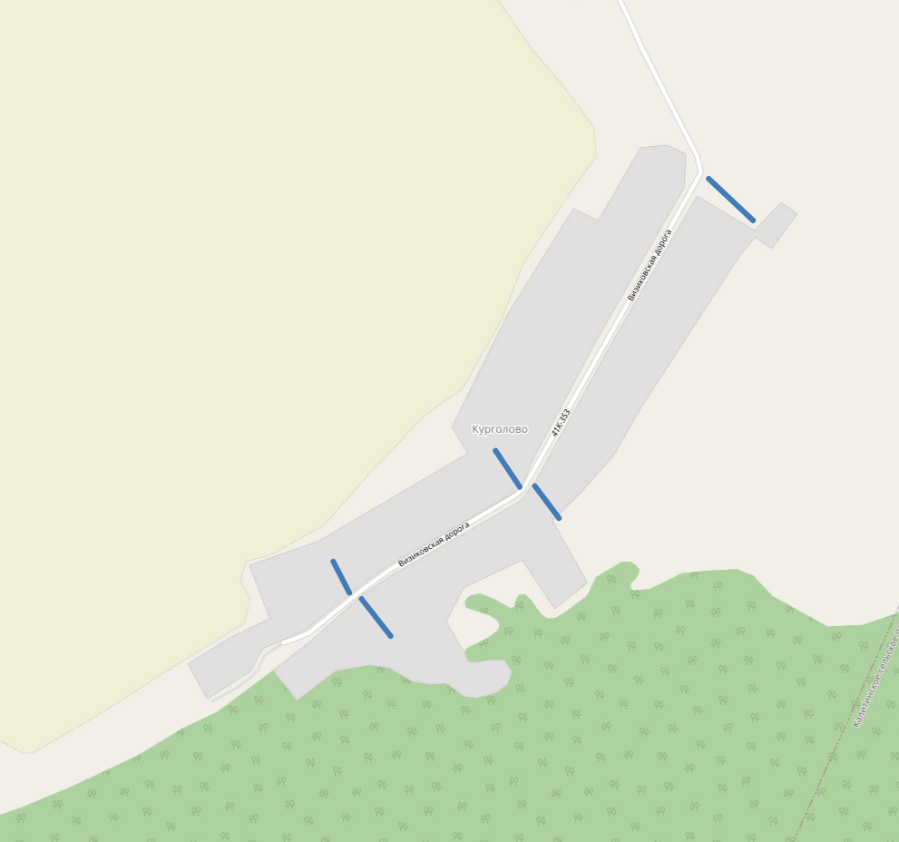

д.Волгово

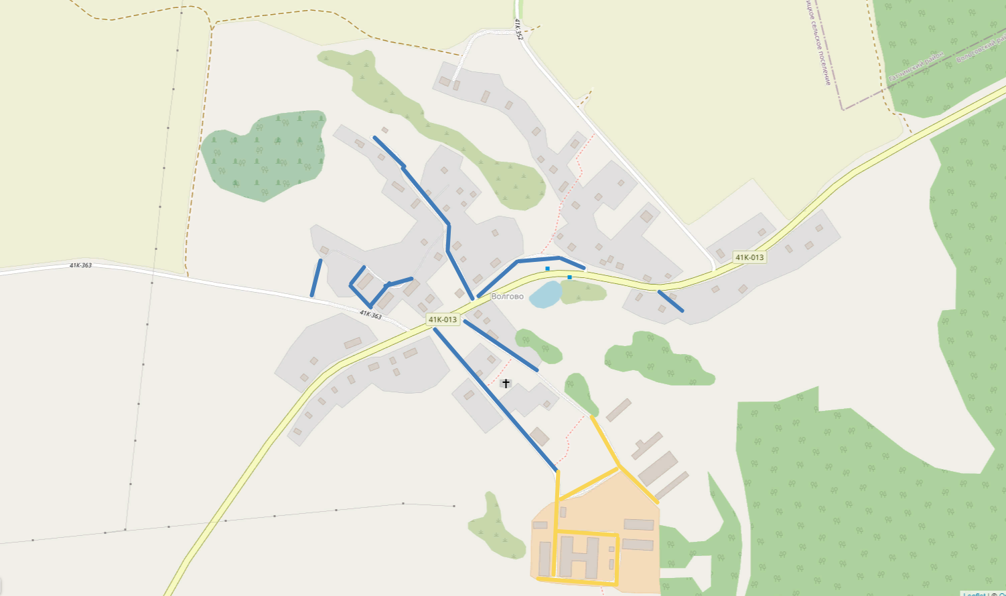

д.Муратово
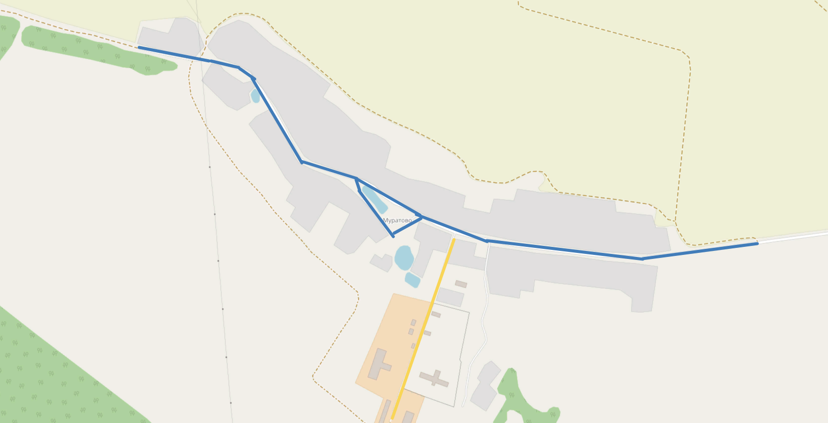
д.Котино
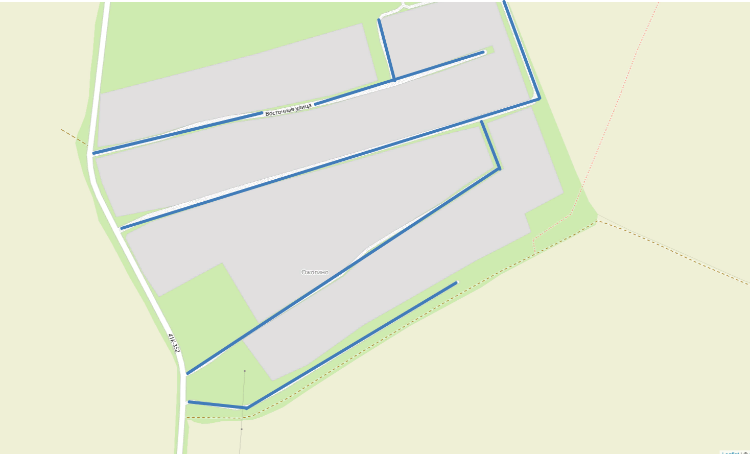
д.Ожогино
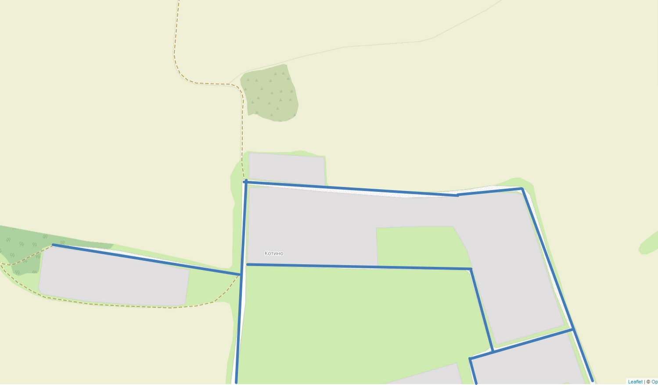

д.Будино
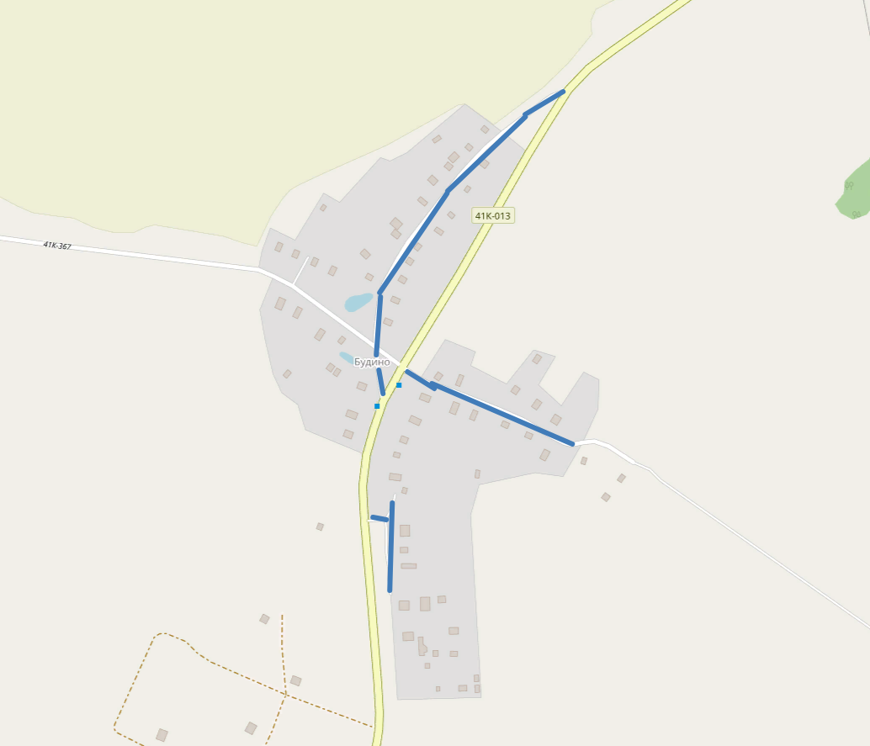

п.Сумино
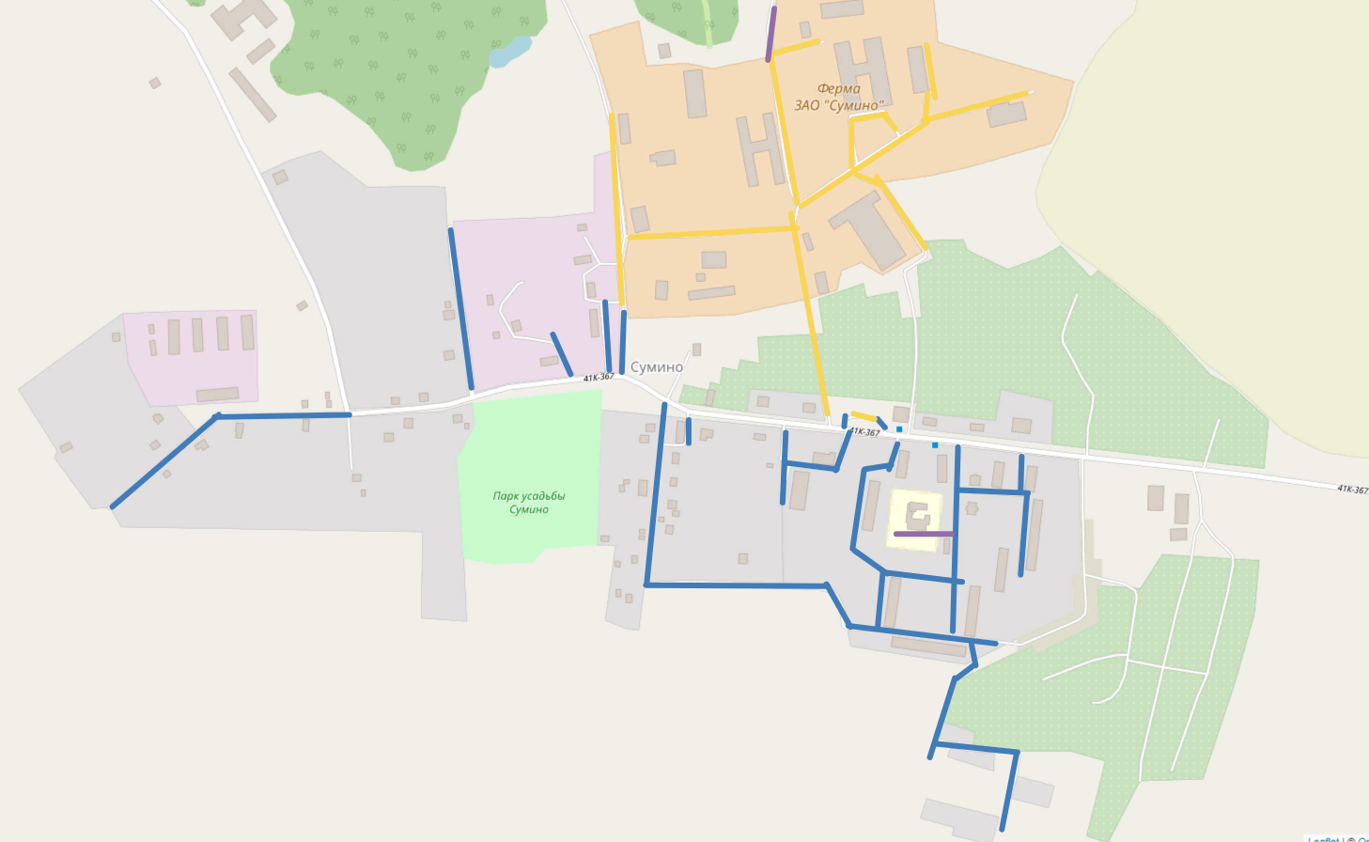

д.Красные Череповицы
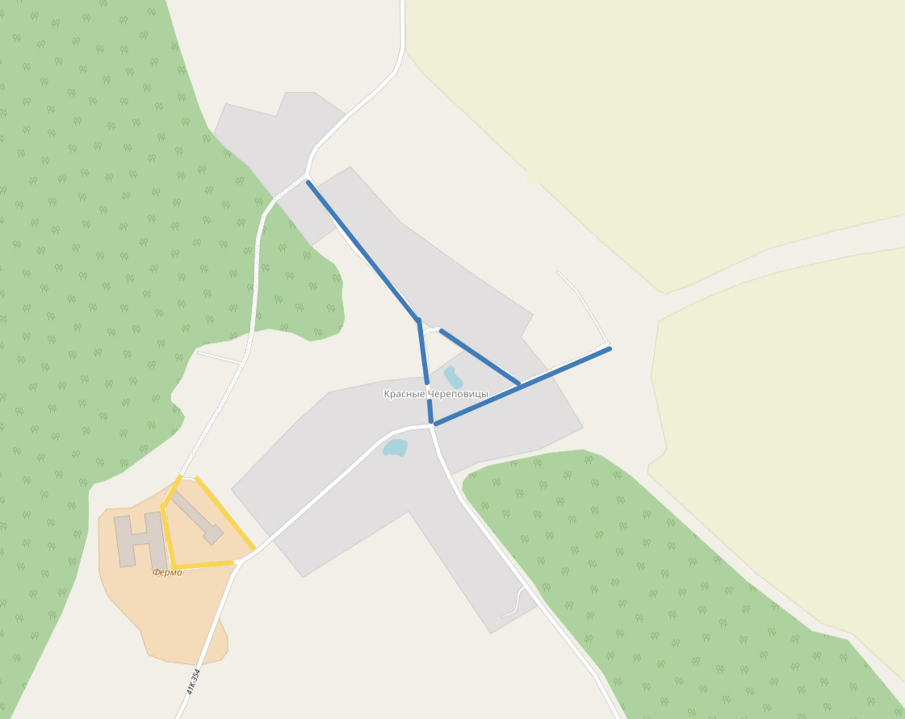
д.Соколовка
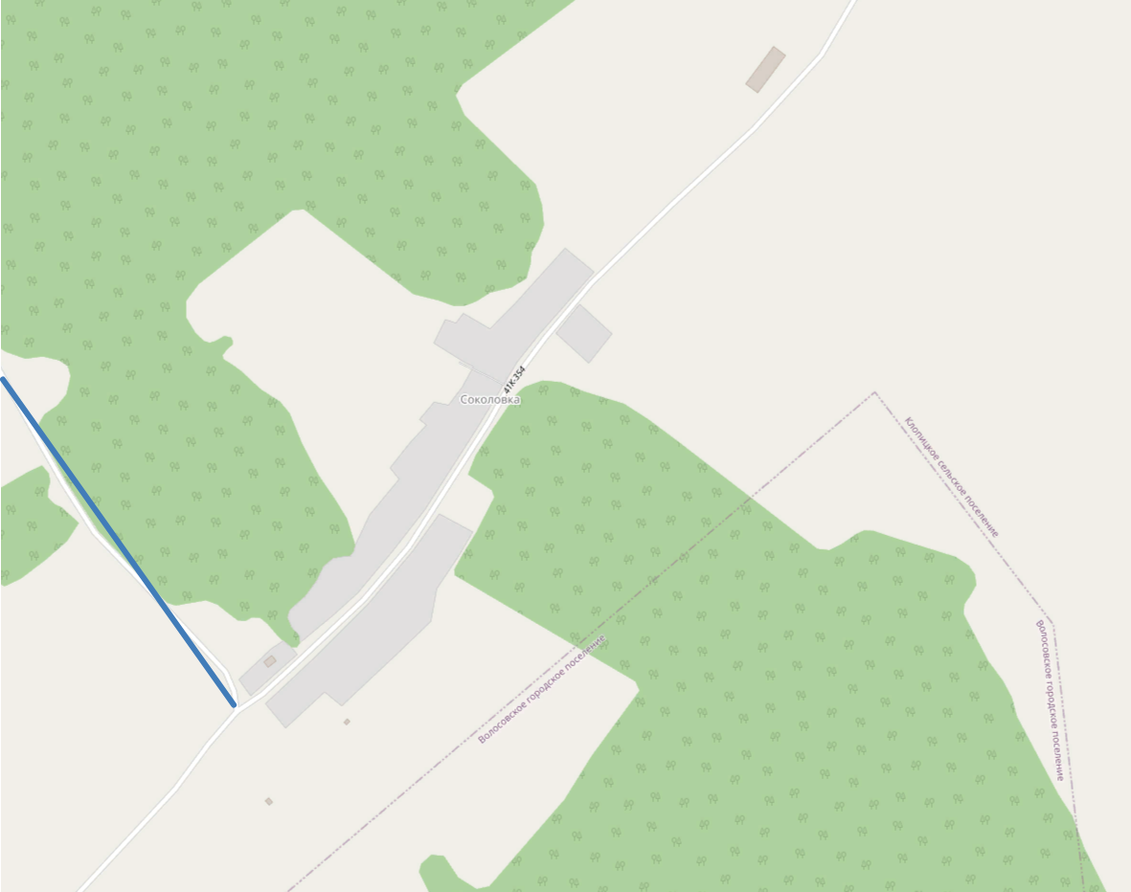

д.Горки
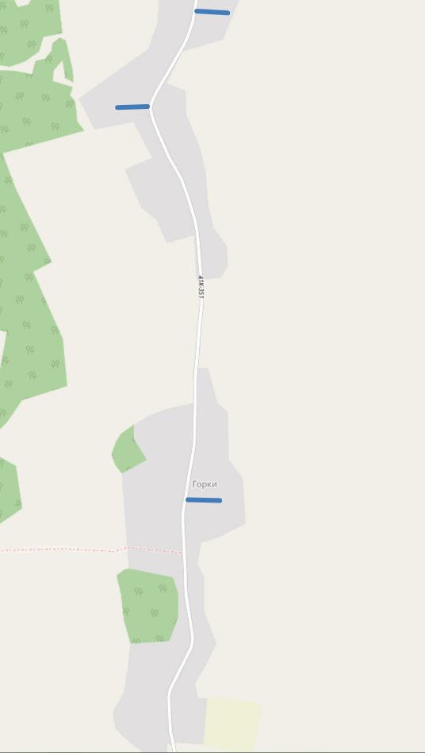
д.Ржевка
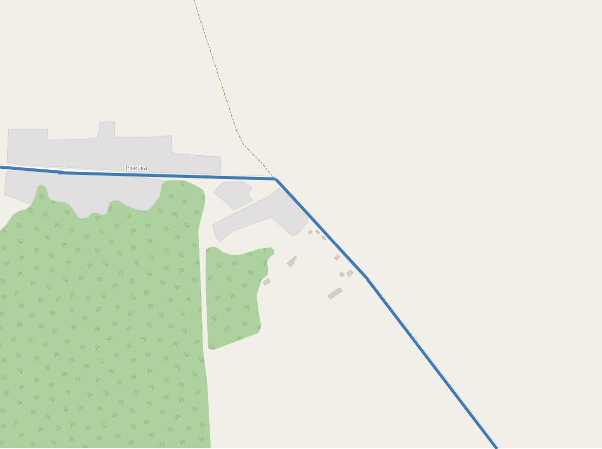

- дороги общего пользования местного значения МО Клопицкое сельское поселение

- дороги общего пользования регионального значения

- Частная собственность

- Муниципальные учреждения (школа, детский сад)

- дороги общего пользования федерального значения»

